COMUNIDAD
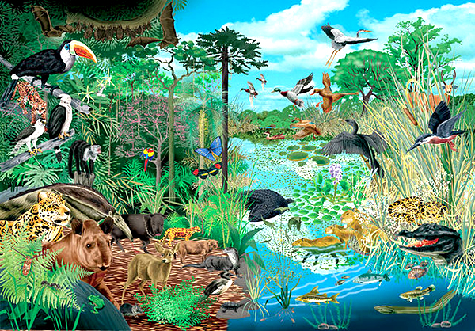
es la parte de la Ecología que se encarga del estudio del nivel de organización superior de la materia viva llamada comunidad.

